

java实验报告

院系专业：信科计算机

学号：22920132203928

姓名：张慧慧

时间：2015年4月3日
一：最大子方阵
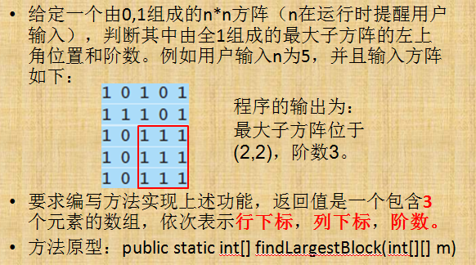
解题思路：
看到这道题，首先没有什么思路。然后助教说第一道题老师说最难，后面简单一点，于是我就果断决定先写后面的题目。写完之后，想了一会，还是没想出来什么比较好的方法，然后请教了下助教大人，然后理解过后慢慢写出来。只能说这想法我想不出来！！！！
实验心得：
- 要学会独立思考，不能总是想着问助教同学之类的，这点要检讨。（虽然每次都忍不住）但是问过之后，自己理解，也算是一种学习了呀嘤嘤嘤。
- 知道思路之后就写的比较顺了，这道题就定义了一个类，所以不是非常麻烦。
- 类的命名方式最好能让人看得懂一些，驼峰式命名。并且每个方法之间空一行，看起来漂亮。
牢骚：
话说为什么第一道题是最难的= =。 不忍吐槽。不过助教讲的很认真负责，还是赞一个。

源代码：
package 最大子方阵;
import java.util.Scanner;
public class 最大子方阵 {
public static void main(String[] args) {
Scanner sc = new Scanner(System.in);
System.out.print("请输入n的值：");
int n = sc.nextInt();
int [][]a = new int [20][20];
System.out.println("请输入方阵："); //输入方阵
for (int i = 0; i<n; i++){
for (int j=0; j<n; j++){
a[i][j] = sc.nextInt();
}
}
int []res = findLargestBlock(a);
System.out.println("最大子方阵的左上角位置为：（"+res[0]+","+res[1]+"),阶数为："+res[2]);
}
public static int[] findLargestBlock(int[][] m){
int []res = {0,0,1};//初始化res[3]
int min,tmax;
int max = 1, k=1;
for (int i = 1; i < m.length; i++){ //从m[1][1]开始循环，找最大子方阵
for(int j =1; j<m.length; j++){
min = 0;
if (m[i][j] ==1){
min = m[i-1][j] < m[i][j-1] ? m[i-1][j] : m[i][j-1];
min = min < m[i-1][j-1]? min : m[i-1][j-1];
m[i][j] = min + 1;
tmax = m[i][j] > max ? m[i][j]: max;
if (tmax != max){ //若tmax>max，则更新res[3]
res[0] =i-k;
res[1] = j-k;
res[2] = tmax;
k++;
}
max = tmax;
}
}
}
return res;
}
}
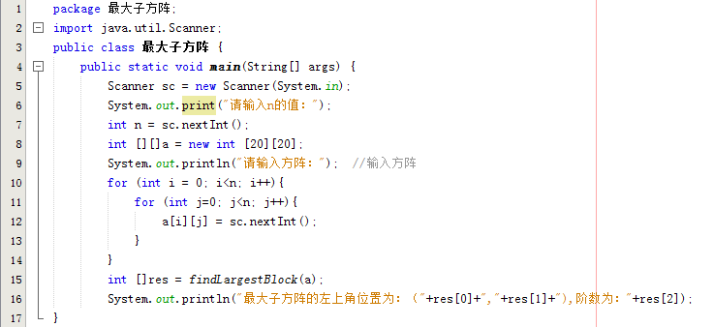
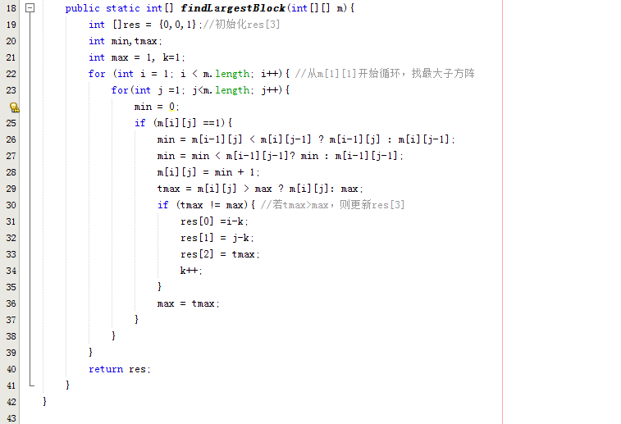

运行结果如下：
n=5：
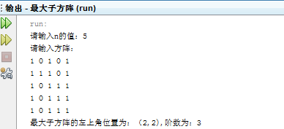
n=6:
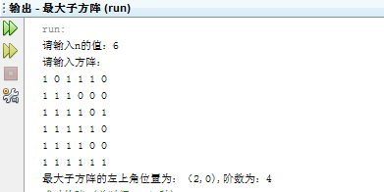

二：二次方程类
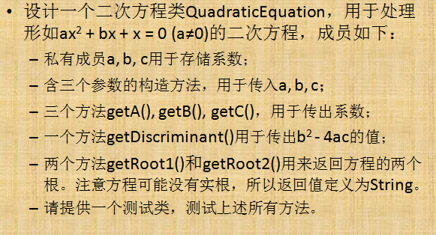
解题思路：
这道题的比较简单，主要是定义一个QuadraticEquation类时要注意细节。只能有一个public类，并且main函数在这个类中，作为入口。
实验心得：
- 只能有一个public类，并且main函数在这个类中，作为入口。Java文件名是这个public类名。
- String和数值型之间的转换 可以用ValueOf 或者” ”+d 来实现。
- 在测试这个类的时候，要将定义的类中的所有方法调用一遍，看是否能正确实现。另外，可以再System.out.println()语句中直接调用，不用再重新声明一个变量，这样可以节约行数= =。。
例如：System.out.println("该方程为："+test.getA()+"x^2+"+test.getB()+"x+"+test.getC()+"=0");就是直接输出该方程。
源代码:
package 二次方程类;
import java.util.Scanner;
class QuadraticEquation{
private final double a;
private final double b;
private final double c;//构造函数
QuadraticEquation(double a ,double b, double c){
this.a = a;
this.b = b;
this.c = c;
}
//得到系数
public double getA (){
return a;
}

public double getB (){
return b;
}

public double getC (){
return c;
}
//得到判别式
public double getDiscriminant (){
double d = b*b-4*a*c;
return d;
}
//得到方程的两个根
public String getRoot1(){
String s = new String ();
double d = this.getDiscriminant();
if (d>=0){
d = (-b+Math.sqrt(d))/(2*a);
s = ""+d;
}
else
s = "无实根";
return s;
}

public String getRoot2(){
String s = new String ();
double d = this.getDiscriminant();
if (d>=0){
d = (-b-Math.sqrt(d))/(2*a);
s = ""+d;
}
else
s = "无实根";
return s;
}
}

public class 二次方程类 {
public static void main(String[] args) {
Scanner sc = new Scanner(System.in);
System.out.println("请输入方程系数a,b,c:");
QuadraticEquation test = new QuadraticEquation(sc.nextDouble(),sc.nextDouble(),sc.nextDouble());
System.out.println("方程系数：a="+test.getA()+"\t"+"b="+test.getB()+"\t"+"c="+test.getC()+"\t");
System.out.println("该方程为："+test.getA()+"x^2+"+test.getB()+"x+"+test.getC()+"=0");
System.out.println("判别式：b^2-4ac="+test.getDiscriminant()+"\t"+"roo1="+test.getRoot1()+"\t"+"root2="+test.getRoot2()+"\t");
}
}
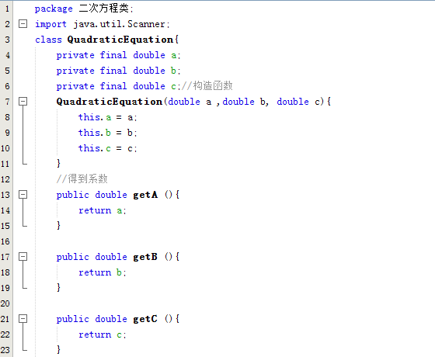
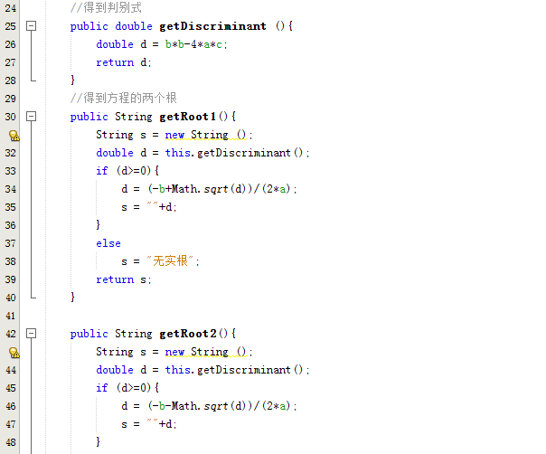
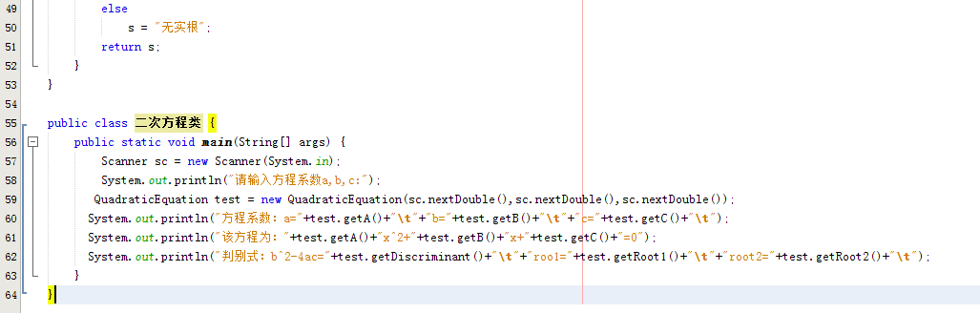
运行结果：
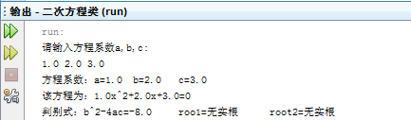
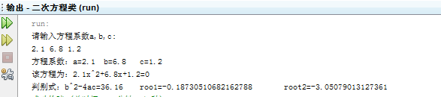
三：2*2线性方程组
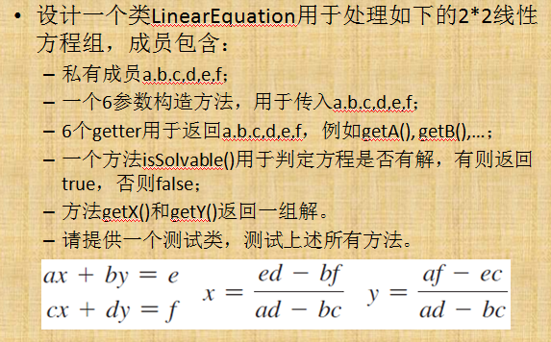
解题思路：
这道题目和上一道题目有点类似，只是系数从3个变成6个。并且将方程组的解的公式给出，降低了难度哈哈。值得注意的是需要判断方程是否有解，再根据结果来决定是否输出X和Y。
实验心得：
- 布尔类型的变量默认为false，故可以不用 if –else 语句来赋值，可以简练到一句代码。例如：p = a*d-b*c != 0;
- 方程组无解的情况时分母为0，此时两个方程相等，有无数组解可以满足。
- 最后main中运行的时候，只有方程组有解的时候才能调用返回X和Y的方法，需要小小的注意一下。
源代码：

package 线性方程组;
import java.util.Scanner;
class LinearEquation{
private final double a; //成员变量
private final double b;
private final double c;
private final double d;
private final double e;
private final double f; //构造函数
LinearEquation (double a, double b, double c, double d, double e, double f){
this.a = a;
this.b = b;
this.c = c;
this.d = d;
this.e = e;
this.f = f;
}
//get6个系数
public double getA(){
return a;
}

public double getB(){
return b;
}

public double getC(){
return c;
}

public double getD(){
return d;
}

public double getE(){
return e;
}

public double getF(){
return f;
}
//判断是否有解
public boolean isSolvable(){
boolean p ;
p = a*d-b*c != 0;
return p;
}
//得到x的解
public double getX(){
double x = (e*d-b*f)/(a*d-b*c);
return x;
}
//得到y的解
public double getY(){
double y = (a*f-e*c)/(a*d-b*c);
return y;
}
}

public class 线性方程组 {
public static void main(String[] args) {
Scanner sc = new Scanner(System.in);
System.out.println("请输入2*2线性方程系数a,b,c，d，e，f:");
LinearEquation test = new LinearEquation(sc.nextDouble(),sc.nextDouble(),sc.nextDouble(),sc.nextDouble(),sc.nextDouble(),sc.nextDouble());
boolean _p = test.isSolvable();
System.out.println("线性方程组的系数a,b,c,d,e,f分别为："+test.getA()+" "+test.getB()+" "+test.getC()+" "+test.getD()+" "+test.getE()+" "+test.getF());
System.out.println("该线性方程组为："+test.getA()+"x+"+test.getB()+"y"+"="+test.getE()+"\t"+test.getC()+"x+"+test.getD()+"y"+"="+test.getF() );
System.out.println("方程是否有解："+_p);
if (_p){
System.out.println("方程的解为：x="+test.getX()+"\ty="+test.getY());
}
}
}

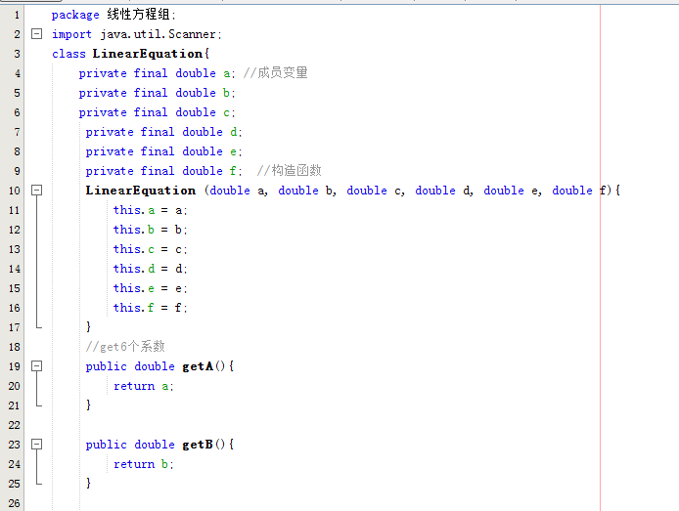
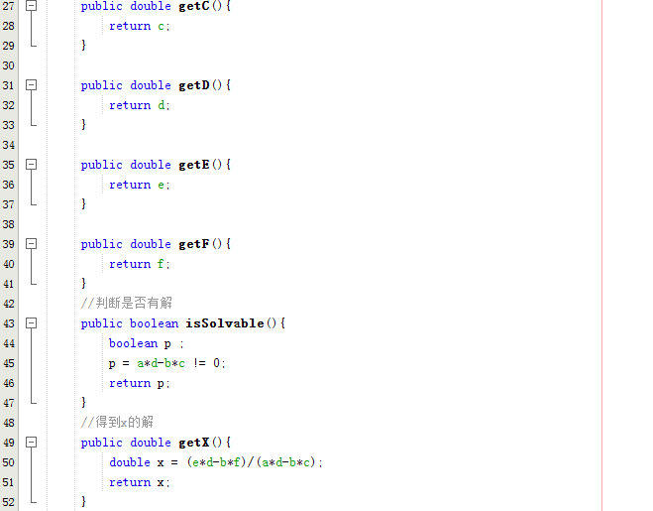
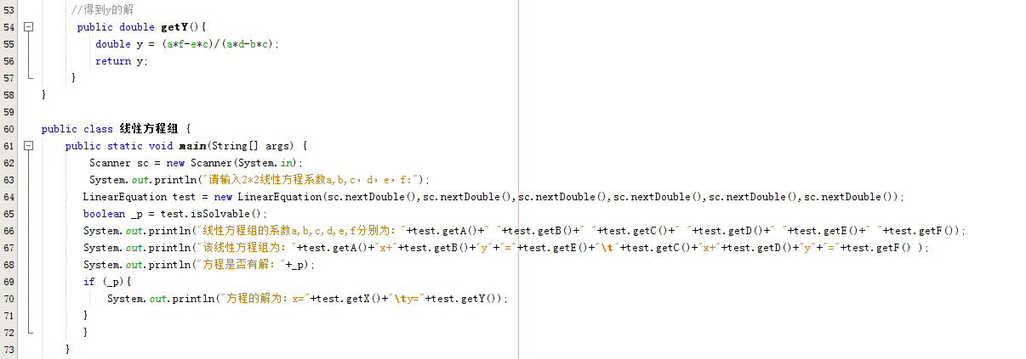
运行结果：
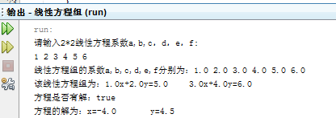
四：Location类
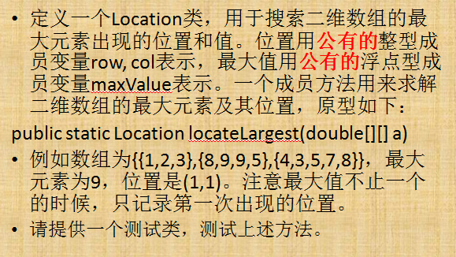
解题思路：
这道题目也不是很难，主要是题目中要求public static Location locateLargest(double[][] a)
这个函数是静态的，并且返回一个Location类型。由于助教的点拨，得知static中只能访问static类型的成员，故将row，col，maxVulye也定义为static，以便在方法中可以使用。
找出二维数组中最大的值，只需要两层循环便可。
实验心得：
- 注意到这个题目中举例的数组不是每行的列数相等的数组，故需要声明一个一维数组存放每行的列数。
- 这里的row，col，maxValue是public类型是因为在方法中需要用到，并且改变他们的值。并且需要是static类型，以便在static方法中可以使用。另一个方法时在public static Location locateLargest(double[][] a)中重新定义三个变量分别储存。然后在循环完成之后，new一个Location对象，在用构造函数赋值。不过这样比较麻烦。
- public static Location locateLargest(double[][] a)是返回Location类型的方法，需要再这个方法体中new一个Location类的对象出来，再return。

源代码：
package testlocation;
import java.util.Scanner;
class Location{
public static int row,col;
public static double maxValue;
public static Location locateLargest(double[][] a){
Location.col = 0;
Location.row = 0;
Location.maxValue = a[0][0];
for (int i = 0; i< a.length; i++) {
for (int j =0; j < a[i].length ;j++){
if(a[i][j] > maxValue){//找到最大的元素
maxValue = a[i][j];
row = i;//记录位置
col = j;
}
}
}
Location loc = new Location ();
return loc;
}
}

public class TestLocation {
public static void main(String[] args) {
Scanner sc = new Scanner(System.in);
System.out.print("请输入二维数组的行数：");
int r = sc.nextInt();
System.out.print("请输入二维数组的最大列数：");
int c = sc.nextInt();
System.out.print("请依次输入二维数组每行的列数：");
int []d = new int [r];
for (int i = 0; i< r; i++)
d[i] = sc.nextInt();
System.out.println("请输入二维数组：");
double [][]a =new double [r][c];//输入二维数组
for (int i = 0; i < r; i++ )
for (int j = 0; j< d[i]; j++){
a[i][j] = sc.nextDouble();
}
Location.locateLargest(a);
System.out.println("该矩阵最大元素为："+Location.maxValue+"\t该元素位置：（"+Location.row+","+Location.col+")");
}
}
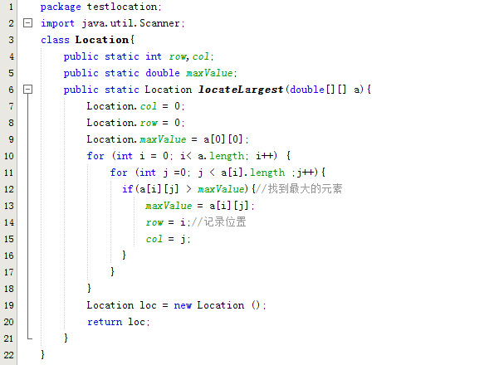
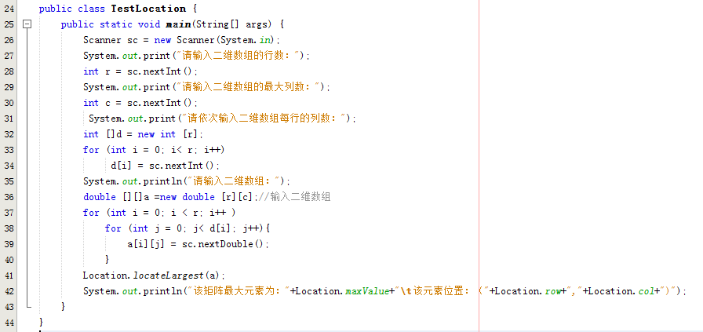

运行结果：
